令和５年度 第３学年(７７期生）
３年生学年だより
９月号
令和５年８月２５日 発行
いよいよ二学期です。 実りの多い学期に ！
あっという間に夏休みも終わり、いよいよ二学期が始まりました。昔から「実りの秋」と言われるように、私たちの学校生活も、一学期や夏休みのうちに、こつこつと努力してきたことが、実を結ぶのが、この二学期ではないでしょうか。また、体育大会や文化祭などの行事は、クラスや学年が一つにまとまるチャンスでもあります。最上級生として大いに力を発揮し、中学校生活最後の良い思い出を作りましょう。
また、進路選択も大切な時期を迎えました。しかし、何もむやみに焦ることはないのです。自分は将来何をしたいのか、どんな生き方をしていくのかをじっくりと考え、学力をしっかり身につけていけばいいのです。努力のあとにきっと大きな収穫が待っています。ともに支え、励まし合う日々であることを期待しています。
All our dreams can come true, if we have the courage to pursue them.
夢を追い求める勇気があれば、すべての夢は叶う。
Walt Disney(ウォルト・ディズニー)
この言葉はミッキーマウスの生みの親、ウォルト・ディズニーの言葉です。何度希望に打ち砕かれても、夢を追い求め続けたウォルト・ディズニーは、身をもって夢は叶うことを体現しています。みなさんにもそれぞれの夢があると思いますが、ウォルト・ディズニーのように諦めずに夢をおいかけたいですね。 (文責 中村)

<文化祭・体育大会に向けて>
新型コロナも随分落ち着きを見せ、今年はコロナ前と同じように行事が開催
されています。昨年は縮小して行われた文化祭でしたが、今年は学年で展示・舞台を予定しています。体育大会に関しては、昨年３年生のパワー・団結力を見て感動したことを覚えていますか。
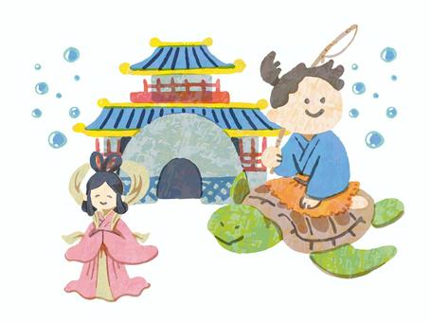
みんなは、その３年生になりました。今年は１・２年生に感動を与え、「やっぱり３年生はすごい！」と言ってもらえるように練習の段階から気合いを入れて頑張っていきましょう！
久米田中学校生活最後の文化祭、体育大会です。みんなで、
思い出に残る文化祭・体育大会にしましょう！

保護者の皆様へ
この二学期は、学校行事に加え、地域の祭礼もあり、子どもたちも何かと落ち着かない時期でもあります。ご家庭と学校との連携をより強めて、子どもたちをバックアップしていきたいと思っております。今後もご理解・ご協力をよろしくお願いいたします。

―――――――――――――――― キ リ ト リ ―――――――――――――――
返信欄 ３年（ ）組 お名前（ ） ９月

日にち | 曜日 | 予定  ９月の行事予定 | 行事 | 給食
8/25 | 金 | 始業式 |  | ×
26 | 土
27 | 日
28 | 月 | 国・数・英・理・社・特 | 第２回学力診断テスト | 〇
29 | 火 | 火123456 コグトレ | 岸和田市英語暗唱大会 | 〇
30 | 水 | 水１２３４５６ 学年集会 |  | 〇
31 | 木 | 木１２３４５６ コグトレ |  | 〇
9/1 | 金 | 木２・金２３４５・総合 天声人語 |  | ○
2 | 土
3 | 日
4 | 月 | 月１２３４・総合・月６ くめろんタイム |  | ○
5 | 火 | 国・社・数・理・英・火６ | チャレンジテスト・専門委員会 | ○
6 | 水 | 水１２３４５６ 学年集会 |  | ○
7 | 木 | 木１２３４５６ コグトレ | 泉南地区英語暗唱大会 | ○
8 | 金 | 木３・金２３４５・総合 天声人語 |  | ○
9 | 土
10 | 日
11 | 月 | 月１２３４・金４・月６ くめろんタイム |  | 〇
12 | 火 | 火１２３４５６ コグトレ |  | ○
13 | 水 | 水１２３４５６ 学年集会 |  | ○
14 | 木 | 木１２３４５６ 天声人語 |  | ○
15 | 金 | ST・金２３４５・総合 | ST＝英語・理科 | ○
16 | 土
17 | 日
18 | 月 | 敬老の日
19 | 火 | 火１２３４５６ コグトレ |  | 〇
20 | 水 | 水１２３４５６ 学年集会 |  | 〇
21 | 木 | 木１２３４５６ 天声人語 |  | ○
22 | 金 | ST・金２３４５・総合 | ST＝社会・美術 | ○
23 | 土 | 秋分の日
24 | 日
25 | 月 | 月１２３４・総合・月６ くめろんタイム |  | 〇
26 | 火 | 火１２３４５６ コグトレ |  | ○
27 | 水 | 水１２３４５６ 学年集会 |  | ○
28 | 木 | 木１２３４５６ コグトレ | 文化祭準備 | ○
29 | 金 | 金３５・文化祭（３～６限） 天声人語 | 文化祭 | 〇
30 | 土

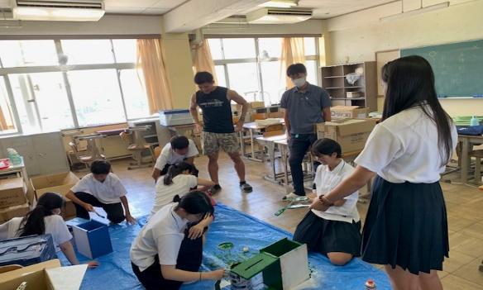
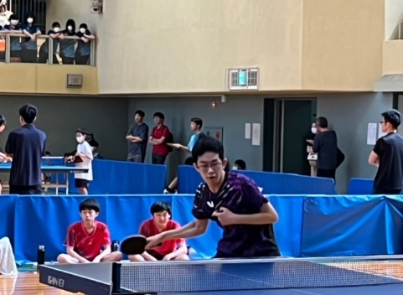
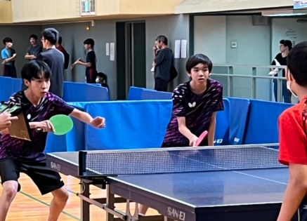
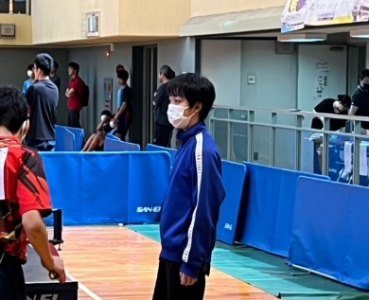
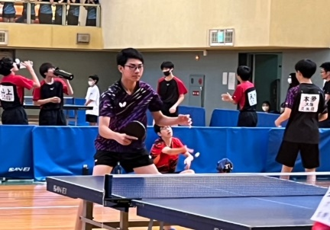
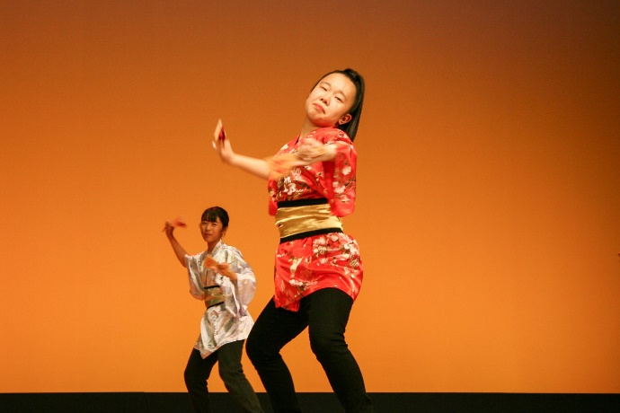
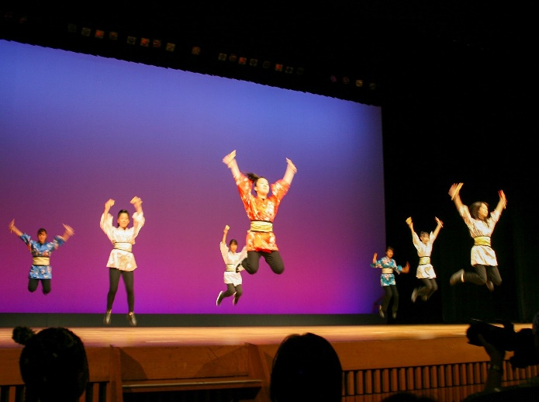
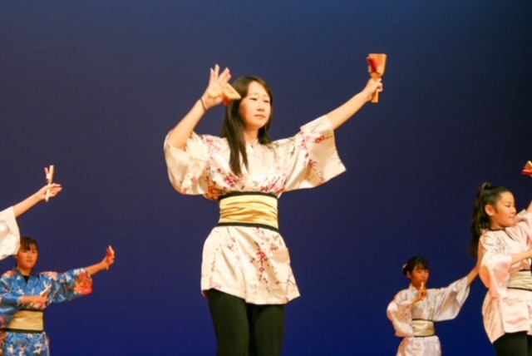
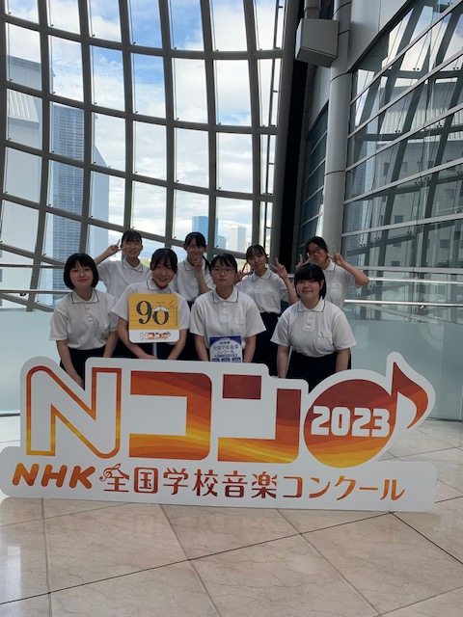
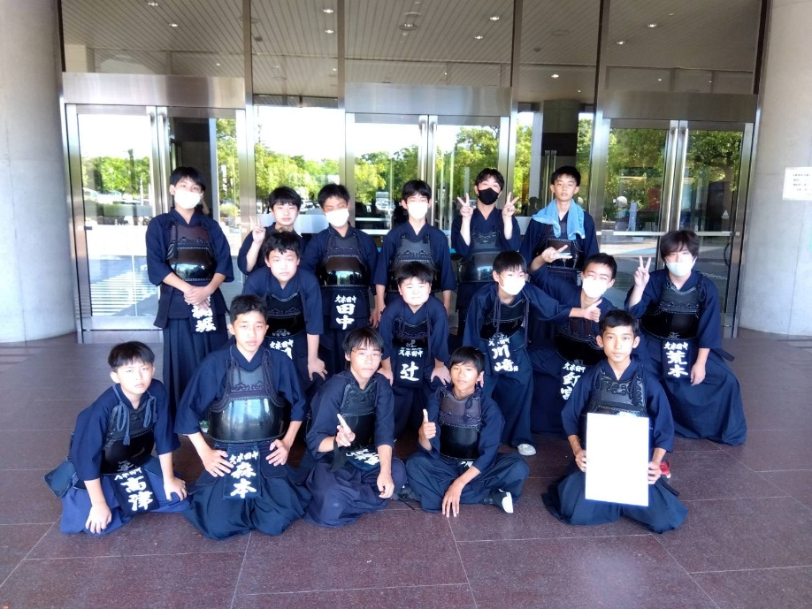
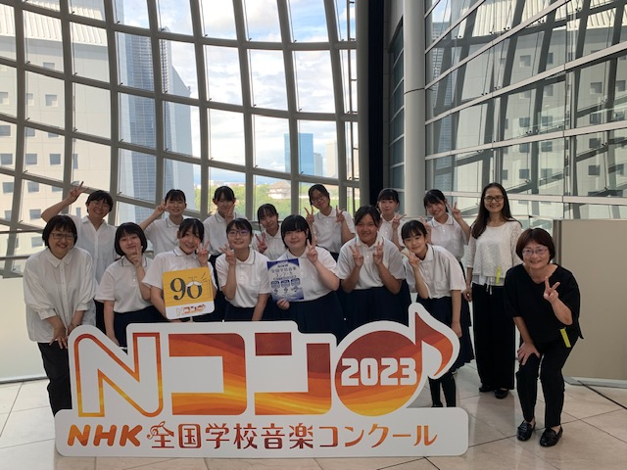
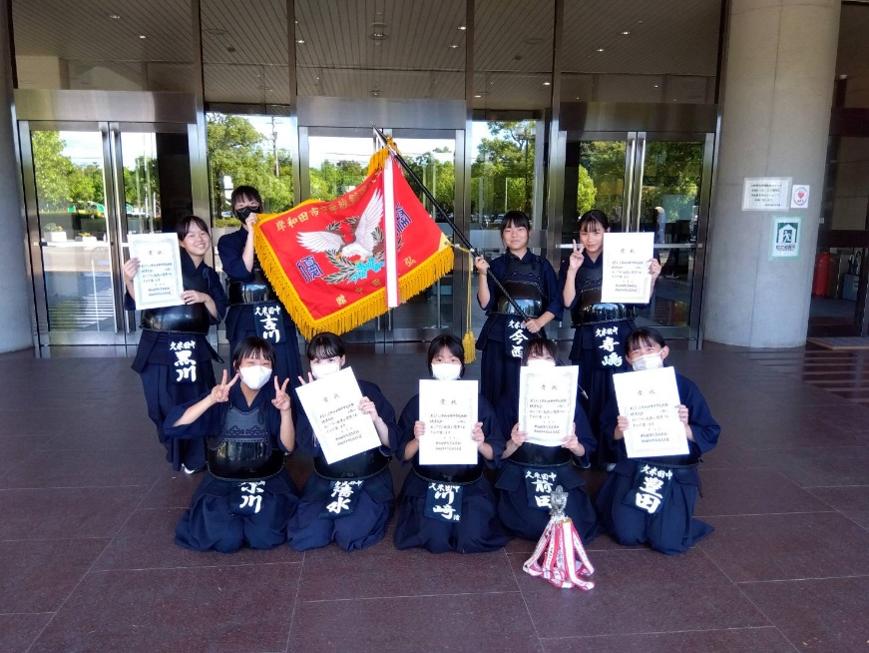
芸能部
合唱部
卓球部
生徒会執行部
平和登校日の日に、執行部の人たちが集まって、新しい目安箱を作ってくれました！みんな、意見を書いてどんどん入れて下さいねぇ(^-^)
泉南大会団体決勝
みんな、必死にプレーをしていますね！これまでの練習の成果を発揮できましたか？！
yosakoiソーリャ！祭り
７月末に貝塚で開催されたお祭りに参加し、発表してきたようです。夏休み中、多目的室で一生懸命練習する姿を見せてもらいました！
文化祭での３年生全員での発表期待していますね(^^♪

岸和田市総合体育大会
女子→団体：優勝
個人：優勝 前田、準優勝：川﨑、第３位：清水と、久米田が１位から３位までをとりました！！！
この夏休み、とても暑かったですが、顧問の速水先生と一生懸命に練習していました。その結果が、この大会で出ましたね☺ほんとうによく頑張りました！
おめでとうございます🎊
NHKコンクール予選
８月８日に、NHKホールでコンクールの予選が行われました。久米中の合唱部は予選を通過し、本選の方へも進めたようです！本選では、予選よりも素晴らしい歌声をホールに響かせたと山原先生から聞いています(^^)/次は文化祭ですね！楽しみにしています🎵
剣道部

